Vamos a crear una cuenta Sandbox para empresa, una vez creada hay que asociarla a una App Sandbox y luego incorporarlas en nuestro proyecto, así podremos incorporar el estándar checkout en nuestra aplicación y el proceso para hacerlo en producción es simplemente cambiar un código

1. Iniciar sesión en Paypal
2. Ingresamos a Testing Tools
3. 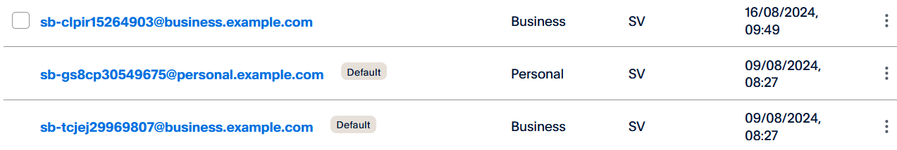Luego Sandbox Accounts

Aquí aparecerán las cuentas por defecto que proporciona Sandbox, pero, también podemos crear una nueva cuenta

1. Clic en Create account
2. Luego ubicamos donde nos pregunta ¿Quieres una cuenta más personalizada? Y damos clic en **crear**
3. 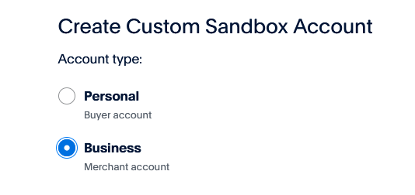Luego elegimos el tipo de cuenta, en este caso **Business** ya que este tipo de cuenta se relaciona con la aplicación de sandbox y la cuenta personal es con la que pagaremos, de esta forma replicamos todo el entorno productivo, pero en un entorno de pruebas
4. En país seleccionamos El Salvador
5. Agregamos un correo
6. Agregamos una contraseña
7. Nombres

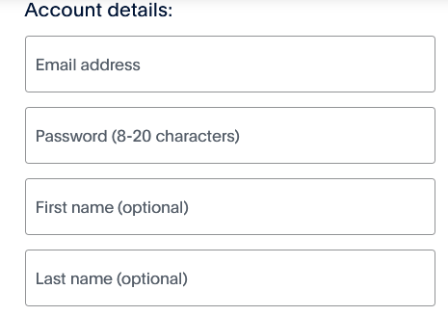

1. En método de pago dejamos de forma predeterminada.
2. En tipo de tarjeta dejamos VISA
3. Crear
4. Ahora tendríamos que ver la nueva cuenta del tipo Business creada
5. En el panel de desarrollador hay que verificar que esté activado la opción Sandbox porqué el entorno live es muy diferente

Ahora vamos a crear una Aplicación en Sandobox

1. En el **PayPal Developer Dashboard** ingresamos en la opción **Apps & Credentials** y presionamos en **Create App**
2. Asignamos el nombre de la App
3. Ahora podremos observar que Sandbox asocia de forma automática la nueva App que vamos a crear con la cuenta de empresa que acabamos de crear
4. Luego de esto ya tenemos los parámetros necesarios para agregar el Standard Chekout

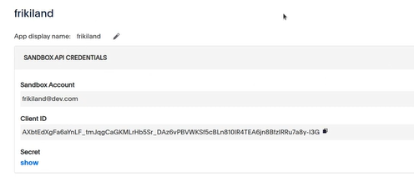

El Client ID es lo que debemos reemplazar cuando vamos a incorporar nuestra aplicación en el modo live